Como cambiar el modo de trabajo en una misma pestaña, obviamente cambia el ancho de banda en el waterfall
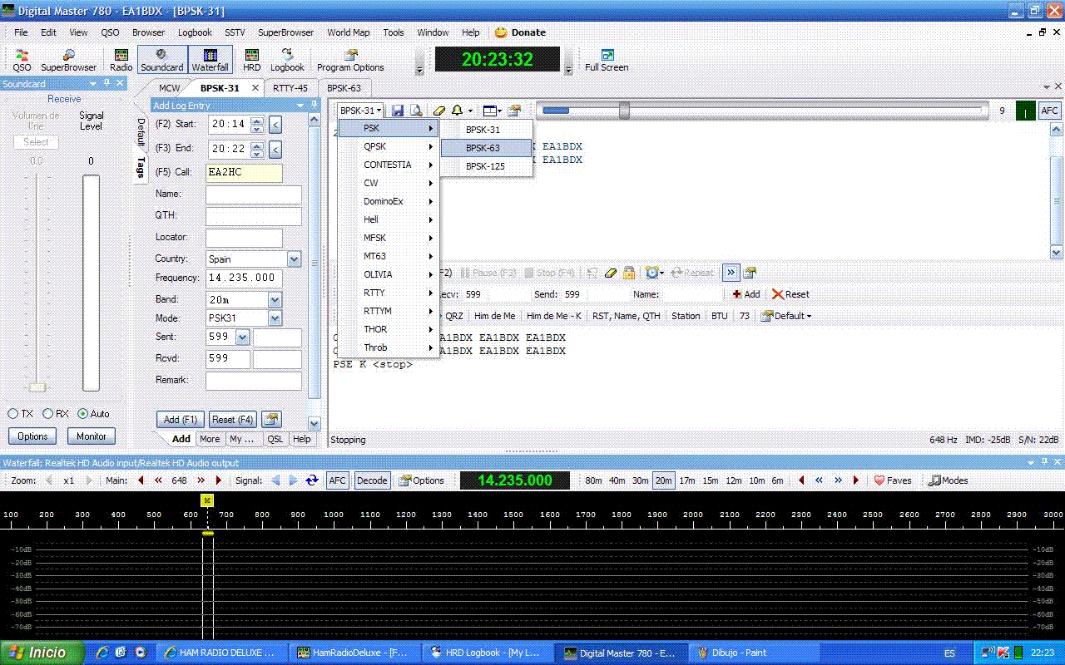

Aquí pondremos nuestros datos en el DM780
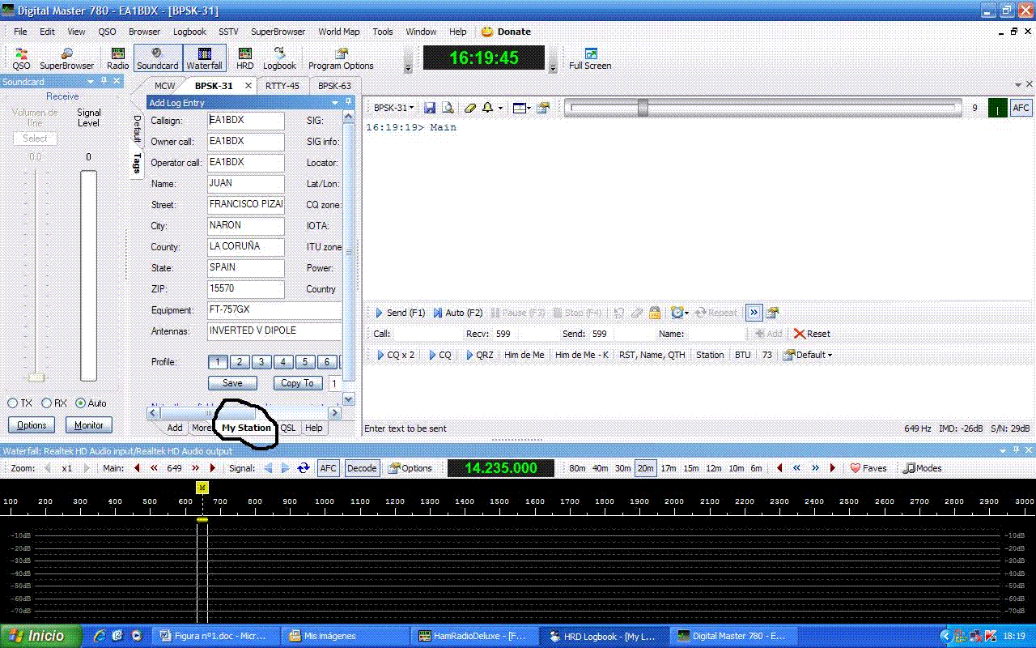
No olvidarse de darle al botón de Save para que guarde los datos grabados.

El boton Reset borra todos los campos Call, Name, (F5) Call. Name, QTH, Locator, Country (los que estan marcados con un punto negro)

